La temperatura media va de 18°C a 22°C. Posee una estación seca que puede prolongarse hasta 4 meses. La vegetación es de bosques espesos.
El Clima Templado Húmedo, se encuentra en pequeñas extensiones de tierra como Boquete y Potrerillos, en la provincia de Chiriquí; donde atraviesa la Cordillera Central, específicamente la parte norte de los distritos de Renacimiento y Bugaba, y en gran parte del corregimiento de Cerro Punta; y en las regiones de montaña de las provincias de Panamá y Coclé.

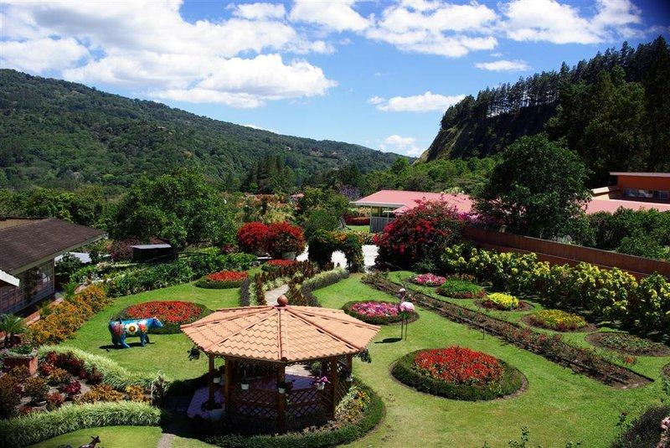

CLIMA TEMPLADO HÚMEDO

